Отчет по лабораторной работе №3 модуля 4 Тема: Настройка виртуальной локальной сети (VLAN)
Выполнила: Галашина Анастасия Викторовна

- Для заданной на схеме schema-lab3 сети, состоящей из управляемых коммутаторов и персональных компьютеров настроить на коммутаторах логическую топологию используя протокол IEEE 802.1Q, для передачи пакетов VLAN333 между коммутаторами использовать Native VLAN.
Для коммутаторов:

enable
configure terminal
vlan 20
name VLAN20
exit
vlan 111
name VLAN111
exit
vlan 333
name VLAN333
exit
write memory
Настраиваем четные порты для vlan 20 и 333 между коммутаторами (нужно менять номер порта):

Layer2Switch-1 и Layer2Switch-2
Только транки без пк
enable
configure terminal

Настраиваем четные порты (основные линки) для VLAN 20 и 333
interface range GigabitEthernet 0/0, GigabitEthernet 0/2, GigabitEthernet 1/0, GigabitEthernet 1/2
switchport trunk encapsulation dot1q
switchport mode trunk
switchport trunk native vlan 333
switchport trunk allowed vlan 20,333
no shutdown
exit

Настраиваем нечетные порты (избыточные линки) для VLAN 111
interface range GigabitEthernet 0/1, GigabitEthernet 0/3, GigabitEthernet 1/1, GigabitEthernet 1/3
switchport trunk encapsulation dot1q
switchport mode trunk
switchport trunk native vlan 333
switchport trunk allowed vlan 111
spanning-tree portfast
no shutdown
exit
write memory

Layer2Switch-3, Layer2Switch-4 и Layer2Switch-5 (Транки + порты для ПК)
enable
configure terminal

Настраиваем четные порты (основные линки к SW1 и SW2) для VLAN 20 и 333
interface range GigabitEthernet 0/0, GigabitEthernet 0/2
switchport trunk encapsulation dot1q
switchport mode trunk
switchport trunk native vlan 333
switchport trunk allowed vlan 20,333
no shutdown
exit

Настраиваем нечетные порты (избыточные линки к SW1 и SW2) для VLAN 111
interface range GigabitEthernet 0/1, GigabitEthernet 0/3
switchport trunk encapsulation dot1q
switchport mode trunk
switchport trunk native vlan 333
switchport trunk allowed vlan 111
spanning-tree portfast
no shutdown
exit

Настраиваем порты для персональных компьютеров (Access)
interface GigabitEthernet 1/0
switchport mode access
switchport access vlan 20
no shutdown
exit

interface GigabitEthernet 1/1
switchport mode access
switchport access vlan 333
no shutdown
exit
write memory

Для ПК:
ip 200.100.2.(номер ПК от 1 до 6)/24 save
- Проверить доступность персональных компьютеров, находящихся в одинаковых VLAN и недоступность находящихся в различных, результаты задокументировать.
С ПК1:
ping 200.100.2.2 -c 1
ping 200.100.2.3 -c 1
ping 200.100.2.4 -c 1
ping 200.100.2.5 -c 1
ping 200.100.2.6 -c 1
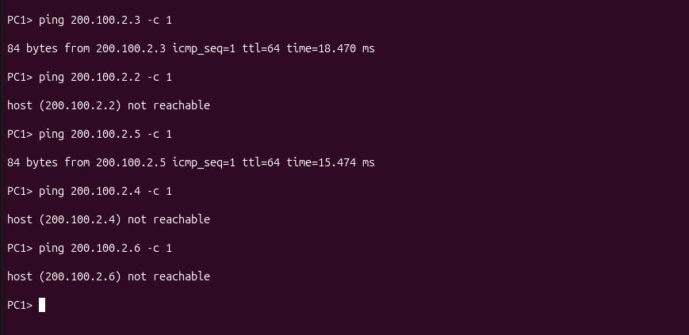

С ПК2:
ping 200.100.2.1 -c 1
ping 200.100.2.3 -c 1
ping 200.100.2.4 -c 1
ping 200.100.2.5 -c 1
ping 200.100.2.6 -c 1
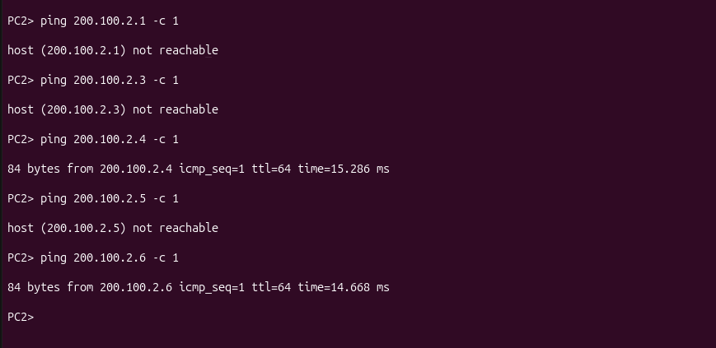

С ПК3:
ping 200.100.2.1 -c 1
ping 200.100.2.2 -c 1
ping 200.100.2.4 -c 1
ping 200.100.2.5 -c 1
ping 200.100.2.6 -c 1
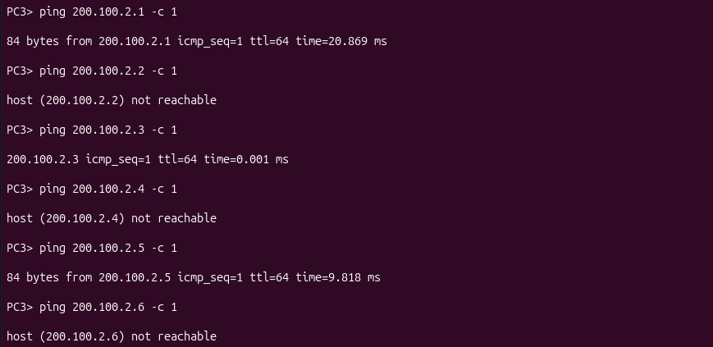

С ПК4:
ping 200.100.2.1 -c 1
ping 200.100.2.2 -c 1
ping 200.100.2.3 -c 1
ping 200.100.2.5 -c 1
ping 200.100.2.6 -c 1
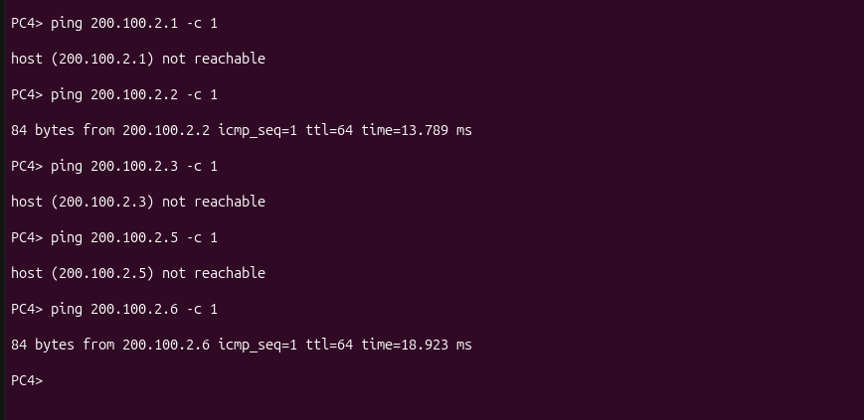

С ПК5:
ping 200.100.2.1 -c 1
ping 200.100.2.2 -c 1
ping 200.100.2.3 -c 1
ping 200.100.2.4 -c 1
ping 200.100.2.6 -c 1
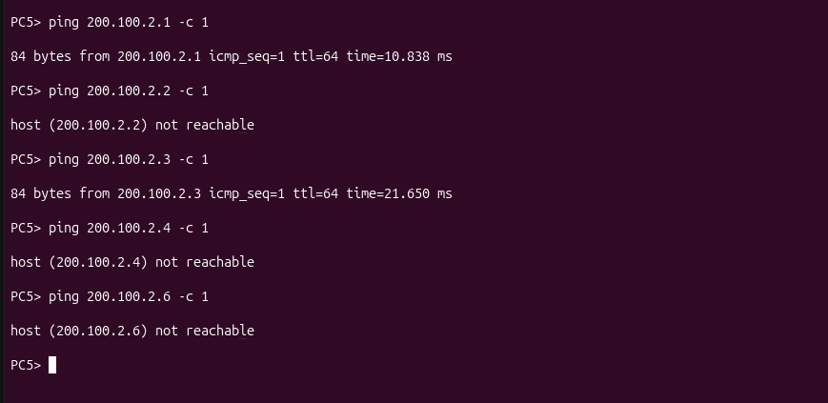

С ПК6:
ping 200.100.2.1 -c 1
ping 200.100.2.2 -c 1
ping 200.100.2.3 -c 1
ping 200.100.2.4 -c 1
ping 200.100.2.5 -c 1
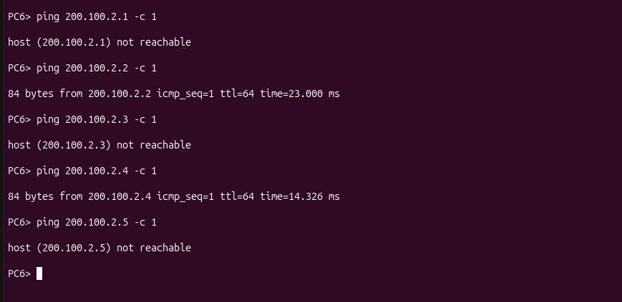

- Перехватить в WireShark пакеты с тегами и без тегов (nb!), результаты задокументировать.
Ловить пакеты будем на линке между портом 0/2 коммутатора1 и портом 0/0 коммутатора 3. Затем отфильтруем icmp пакеты увидим 4 пакета, два запроса от ПК2 и ПК1 и два ответа от ПК4 и ПК3.

С ПК1:
ping 200.100.2.5 -c 1
С ПК2:
ping 200.100.2.4 -c 1
Пакет запроса от ПК1 (с тегом):
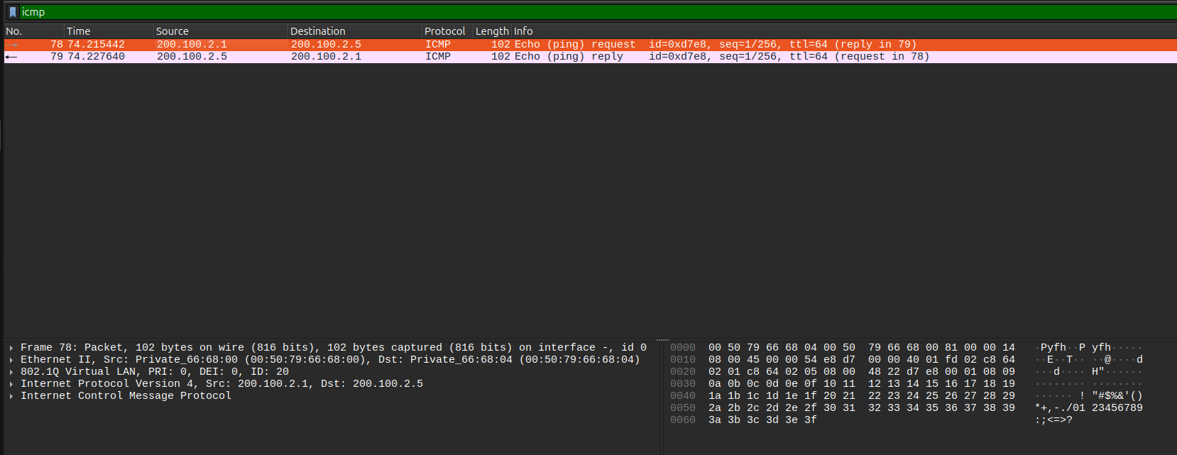

Пакет ответа от ПК5 (с тегом):
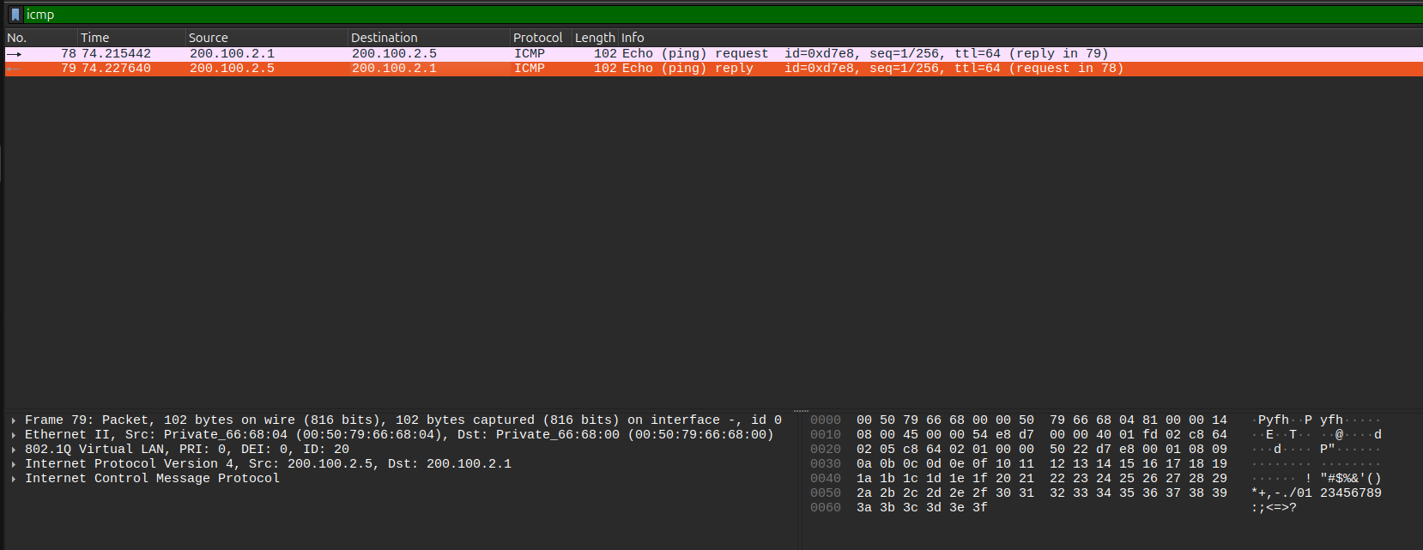

Пакет запроса от ПК2 (без тега):
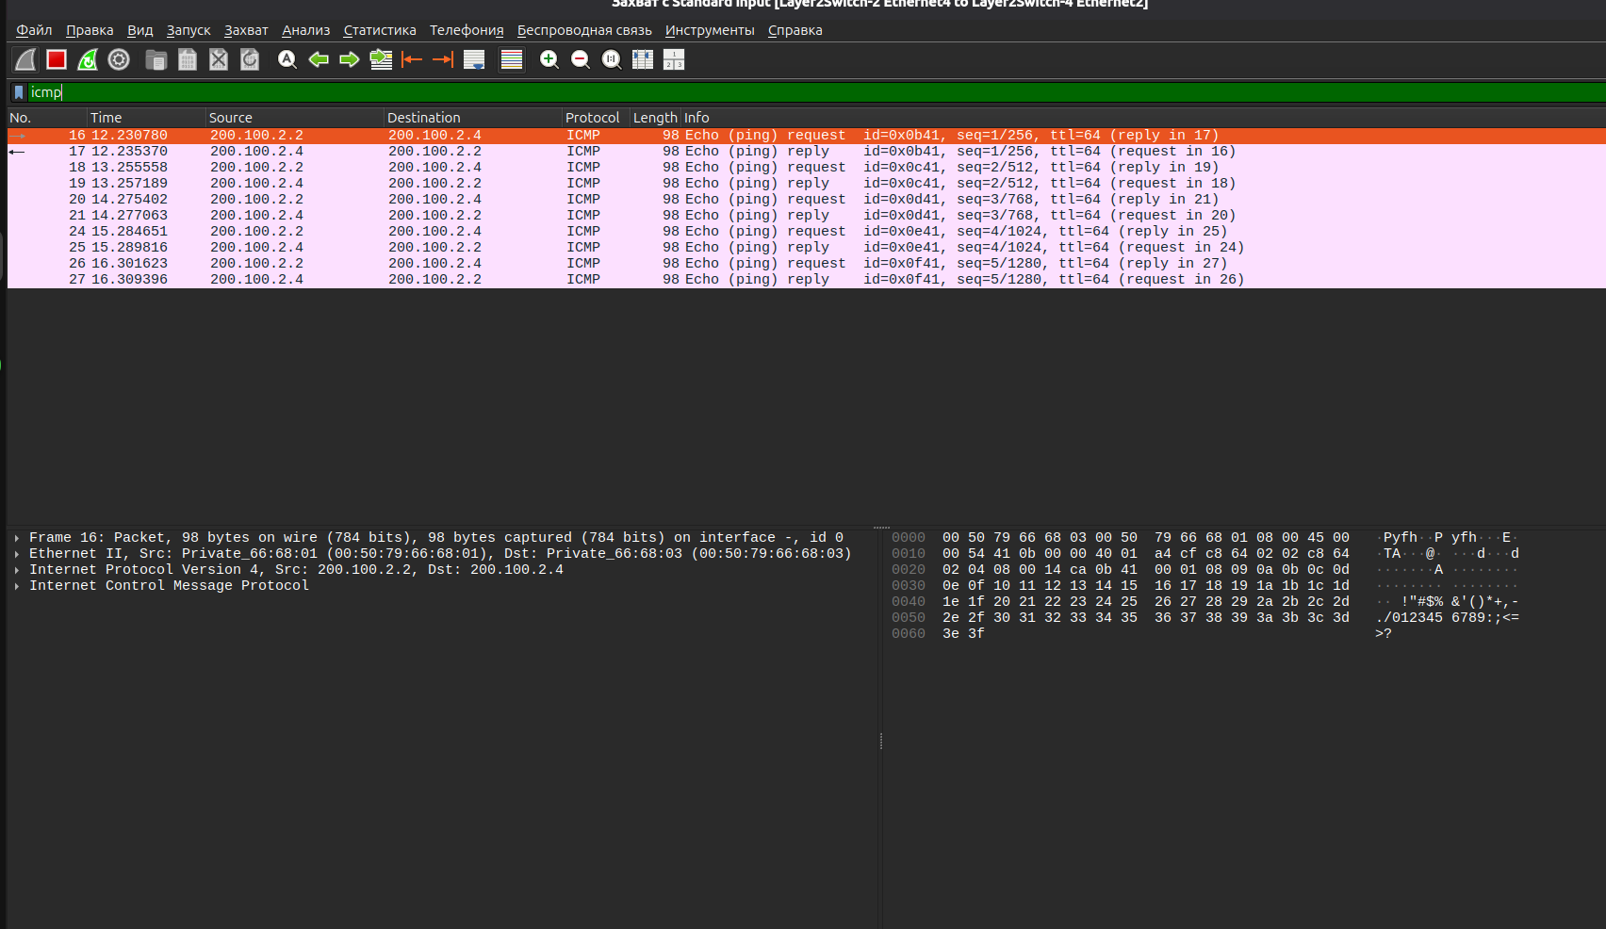

Пакет ответа от ПК4 (без тега):

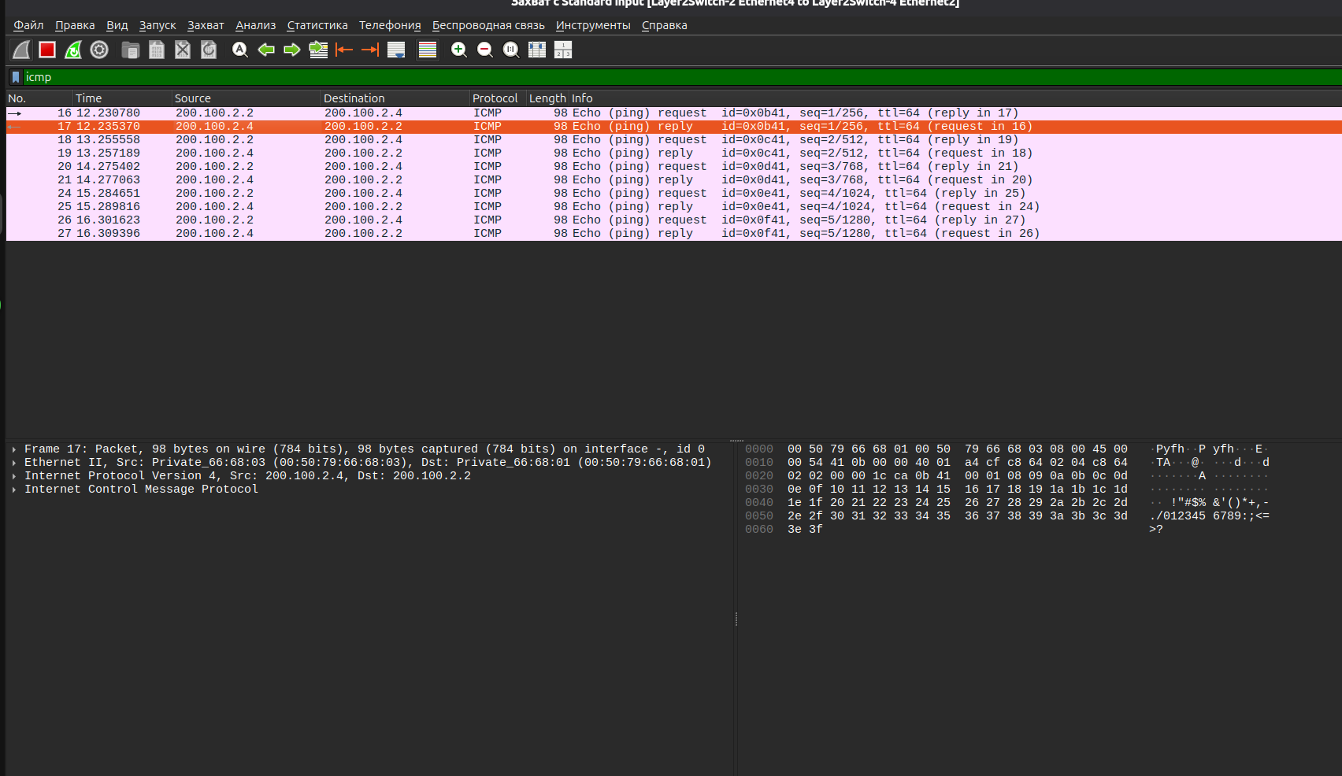
- Сохранить файлы конфигураций устройств в виде набора файлов с именами, соответствующими именам устройств.
enable term len 0 sh run term len 25 disable

5. Опциональное задание: Добавить в схему маршрутизатор, подключенный к коммутаторам Layer2Switch1 и Layer2Switch2, настроить через него маршрутизацию между VLAN

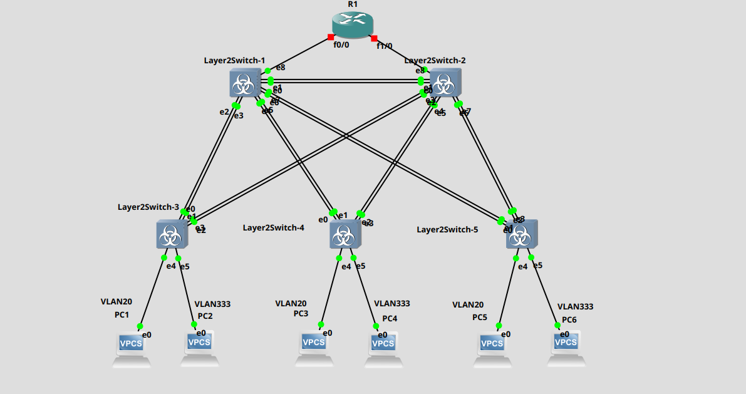

На свиче 1:
enable
configure terminal
interface GigabitEthernet2/0
switchport mode access
switchport access vlan 20
no shutdown
exit

На свиче 2:
enable
configure terminal
interface GigabitEthernet2/0
switchport mode access
switchport access vlan 333
no shutdown
exit

На роутере:
enable
configure terminal
interface FastEthernet0/0
ip address 200.100.20.254 255.255.255.0
no shutdown
exit
interface FastEthernet1/0
ip address 200.100.33.254 255.255.255.0
no shutdown
exit

На компьютерах перенастроим айпишники вместе с адресом шлюза, чтобы компьютеры понимали, что для отправки пакетов в «чужую» сеть им нужно будет обращаться к роутеру.

На ПК1:
clear ip
ip 200.100.20.1/24 200.100.20.254
save

На ПК2:
clear ip
ip 200.100.33.2/24 200.100.33.254
save

На ПК3:
clear ip
ip 200.100.20.3/24 200.100.20.254
save

На ПК4:
clear ip
ip 200.100.33.4/24 200.100.33.254
save

На ПК5:
clear ip
ip 200.100.20.5/24 200.100.20.254
save

На ПК6:
clear ip
ip 200.100.33.6/24 200.100.33.254
save

Пинг с ПК1

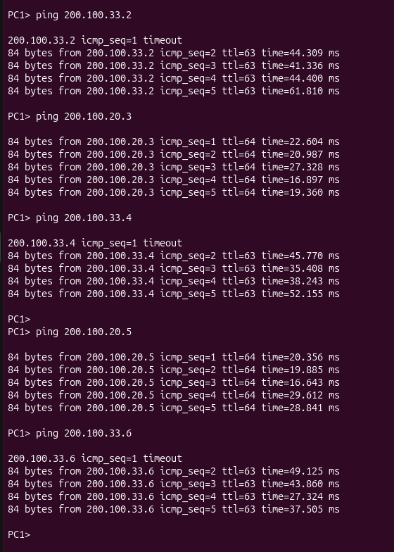

Пинг с ПК2
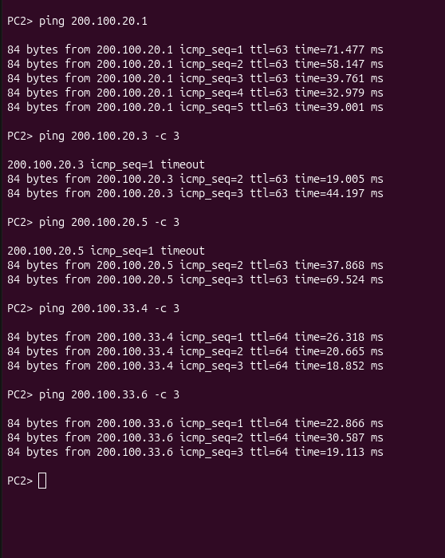

Пинг с ПК3
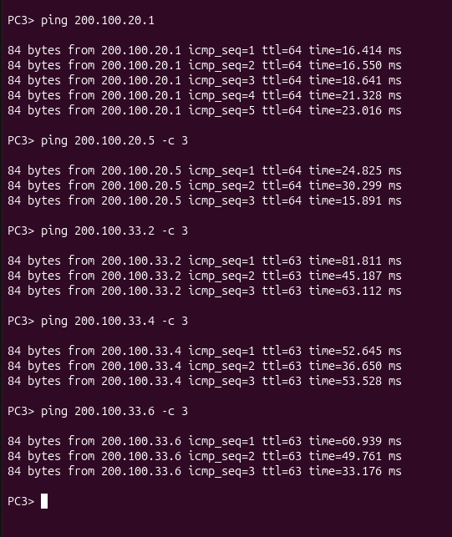

Пинг с ПК4
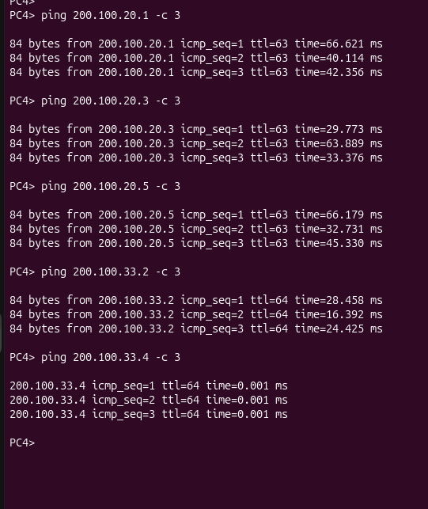

Была проведена комплексная проверка связности сети путём выполнения запросов ping с узлов PC1, PC2, PC3 и PC4 на все остальные узлы. Все запросы завершились успешно, что подтверждает полную двустороннюю связность между всеми персональными компьютерами.

Результаты тестирования:
- Связь внутри VLAN 20 (PC1, PC3, PC5): работает
- Связь внутри VLAN 333 (PC2, PC4, PC6): работает
- Связь между VLAN 20 и VLAN 333 через маршрутизатор: работает

Первый пакет в некоторых сериях ping отправлялся с задержкой (timeout) из-за процесса разрешения ARP-адресов на интерфейсах маршрутизатора. Последующие пакеты проходили без задержек.

Маршрутизатор R1 успешно обеспечил полную связность между всеми узлами сети, независимо от их принадлежности к VLAN. Пакеты корректно маршрутизируются между подсетями 200.100.20.0/24 и 200.100.33.0/24.

